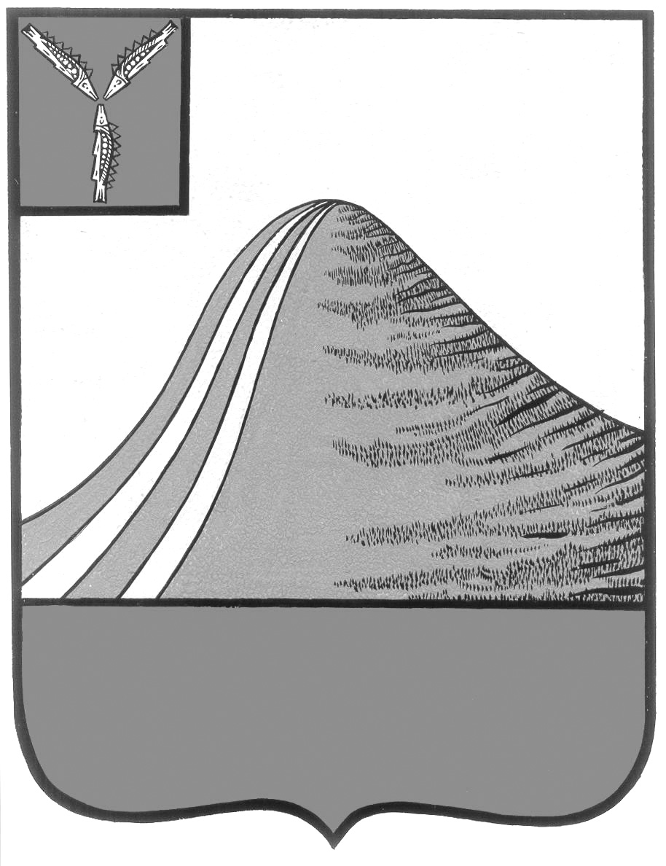

**СОБРАНИЕ ЛЫСОГОРСКОГО МУНИЦИПАЛЬНОГО РАЙОНА**

**САРАТОВСКОЙ ОБЛАСТИ**

**шестого созыва**

**Р Е Ш Е Н И Е**

**от 25 декабря 2024 года № 17/91**

р.п. Лысые Горы

**Об утверждении членов Общественного совета**

**Лысогорского муниципального района**

В соответствии с Положением «Об Общественном совете Лысогорского муниципального района», утвержденным решением Собрания Лысогорского муниципального района от 28 сентября 2012 года № 18/114, в целях обеспечения взаимодействия жителей Лысогорского муниципального района с органами местного самоуправления и руководствуясь Уставом Лысогорского муниципального района Саратовской области, Собрание Лысогорского муниципального района

РЕШИЛО:

1. Утвердить членов Общественного совета Лысогорского муниципального района в следующем составе:
2. Емелина Надежда Валентиновна – член союза журналистов России, р.п. Лысые Горы;
3. Ляниченко Галина Ивановна – Председатель Совета ветеранов Лысогорского муниципального района;
4. Куликов Георгий Васильевич - руководитель Лысогорского отделения Саратовской региональной общественной организации инвалидов «Союз Чернобыль»;
5. Лаврик Сергей Алексеевич – Председатель правления Лысогорского отделения ВОО «Боевое братство»;
6. Жариков Александр Викторович – ИП Глава КФХ, с. Невежкино;
7. Казимова Наталья Николаевна – руководитель ГБУ РЦ «Молодежь Плюс»;
8. Султанхузина Екатерина Александровна – ведущий библиотекарь МБУК Лысогорская межпоселенческая центральная библиотека;
9. Клевцов Константин Георгиевич - Настоятель Лысогорского Храма Святого великомученика Димитрия Солунского;
10. Иванов Олег Борисович - Атаман Лысогорского станичного казачьего общества;
11. Чадаева Оксана Викторовна – директор-главный редактор МБУ «редакция районной газеты «Призыв»;
12. Таланова Ольга Викторовна - эксперт общественного совета при министерстве образования Саратовской области;
13. Владимирова Ирина Владимировна - Председатель райкома профсоюзов работников культуры;
14. Калныш Ольга Владимировн - Руководитель клиентской службы УПФР в Лысогорском районе;
15. Илькова Марианна Валентиновна - заместитель главного врача Лысогорской ЦРБ;
16. Сенчихин Петр Никитович – ветеран труда МВД;
17. Маслов Сергей Дмитриевич – учитель МБОУ «СОШ с. Большая Дмитриевка Лысогорского района»;

2. Решение Собрания Лысогорского муниципального района от 28 февраля 2023 года № 2/5 «Об утверждении членов Общественного совета Лысогорского муниципального района» признать утратившим силу.

3. Настоящее решение вступает в силу со дня его принятия и подлежит официальному опубликованию в районной газете «Призыв».

**Председатель Собрания**

**Лысогорского муниципального района В.А. Кузенков**

**Глава Лысогорского**

**муниципального района С.В. Фартуков**